CHIEF PETTY OFFICER FIRST CLASS D.E. CAMPBELL, MMM, CD

MILITARY PERSONNEL GENERATION TRAINING GROUP CFB BORDEN
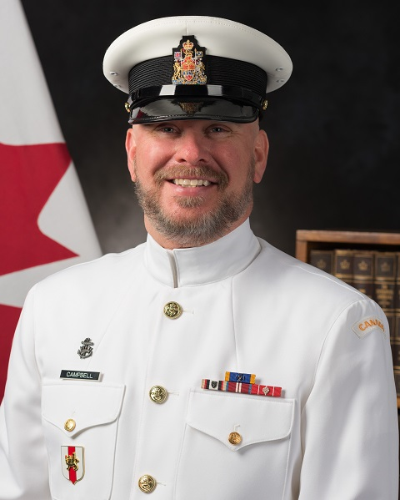
Originally from Birch Grove, Nova Scotia; Chief Petty Officer 1st Class (CPO1) Dan “Soupy” Campbell enrolled in the Canadian Armed Forces in March of 1989 as a Supply Technician.
Following basic training at Canadian Forces Leadership & Recruit School (CFLRS) Cornwallis he attended second language training at Canadian Forces Language School (CFLS) St Jean, QC and then completed his QL3 trades training at the Canadian Forces School of Administration and Logistics (CFSAL) in Borden, ON in the spring of 1990.
CPO1 Campbell’s first shore postings was 7 Wing/CFB Ottawa – South (Uplands). Upon the Wing’s closure in 1995, he was posted to CFB Halifax and shortly thereafter in February of 1996, he joined the ship’s company of HMCS PROVIDER in Esquimalt, BC. Sailing aboard PROVIDER was a formative experience that would call him back to the coast time and again throughout his career. Transiting from west to east through the Panama Canal, supporting numerous national and multi-national exercises at sea, and seeing the world from the deck plates of a Canadian Warship had him hooked on life in the Royal Canadian Navy.
In July 2000 he was appointed to the rank of MCpl and posted to Supply Training Company at CFSAL Borden. Following three years of contributing to the force generation of new Supply Technicians, and a mid-posting DEU change, newly promoted PO2 Campbell was posted to CFB Kingston in July of 2003. For the following five years he split his time in Kingston between the Integrated Logistics Section and the Royal Military College of Canada. His final year in Kingston was spent on yearlong Second Official Language Emersion Training. Promoted to PO1 in December of 2007, he was posted back to Halifax following SOLET in July 2008.
Shortly after his return to Halifax, in August of 2008, he deployed to Mombasa, Kenya as Forward Logistics Support to NCSM VILLE DE QUEBEC’s Op ALTAIR mission escorting aid shipments to Somalia in support of the United Nations World Food Program. He joined VILLE DE QUEBEC’s ship’s company as the Senior Storesman at the conclusion of her deployment in January of 2009. However, his posting aboard VILLE DE QUEBEC was cut short by his promotion to CPO2 in 2010, and an accompanying posting to Esquimalt, BC.
First employed as the Clothing Stores Group Controller at Base Logistics, CFB Esquimalt, he was later posted to HMCS ALGONQUIN in April 2012 as the Logistics Department Coordinator, participating in RIMPAC 12 that same year. Another of the aforementioned formative experiences that set the RCN hook deeper. In August 2013 he was posted to MARPAC HQ as N41-2-1 Policy & Compliance and Military Occupation Structure (MOS) Advisor for MARPAC Supply Technicians.
In 2014 he was posted to Borden for a second time as the Unit Chief at Canadian Forces Recruiting Group Headquarters (CFRG HQ).
Promoted to CPO1 in June of 2016, he was posted to Base Logistics, CFB Halifax as the Unit Coxswain and MOS Advisor for Supply Technicians in the MARLANT Formation.
In 2019, CPO1 Campbell was invested into the Order of Military Merit and appointed to his current role as the CFB Borden / Military Personnel Generation Training Group Chief Petty Officer.
CPO1 Campbell has two wonderful children. He enjoys art, music, sports, and sci-fi, but he is particularly fond of hiking with his service-spouse; annual pilgrimages to Toronto COMICON and FanEXPO with his daughter; and volunteering with local Navy League and Sea Cadet Corps.
Date biography modified: 2019-08-20

PREMIER MAITRE DE PREMIERE CLASSE D.E. CAMPBELL, MMM, CD

GROUPE D'INSTRUCTION DE LA GENERATION DU PERSONNEL MILITAIRE BFC BORDEN

Originaire de Birch Grove, en Nouvelle-Écosse, le premier maître de 1re classe (PM 1) Dan « Soupy » Campbell s’enrôle dans les Forces armées canadiennes en mars 1989 à titre de technicien en approvisionnement.
Après son instruction de base à l’École de leadership et de recrues des Forces canadiennes (ELRFC) à Cornwallis, il suit une formation en langue seconde à l’École de langues des Forces canadiennes (ELFC) Saint-Jean, au Québec, puis il complète sa formation professionnelle de NQ3 à l’École d’administration et de logistique des Forces canadiennes (EALFC) à Borden, en Ontario, au printemps 1990.
Le PM 1 Campbell est affecté pour la première fois à terre à la 7e Escadre/BFC Ottawa-Sud (Uplands). À la suite de la fermeture de l’Escadre en 1995, il est affecté à la BFC Halifax et, peu après, en février 1996, il se joint à l’équipage du NCSM PROVIDER à Esquimalt, en Colombie-Britannique. La navigation à bord du navire PROVIDER est une expérience formatrice qui le rappelle sur la côte à maintes reprises tout au long de sa carrière. Passant d’ouest en est par le canal de Panama, soutenant de nombreux exercices nationaux et multinationaux en mer et voyant le monde depuis le pont d’un navire de guerre canadien, il devient accroché à la vie dans la Marine royale canadienne.
En juillet 2000, il est nommé caporal-chef et est affecté à la Compagnie d’instruction en approvisionnement de l’EALFC Borden. Après avoir contribué pendant trois ans à la mise sur pied de la force de nouveaux techniciens en approvisionnement et après un changement d’UDE à mi-affectation, le M 2 Campbell nouvellement promu est affecté à la BFC Kingston en juillet 2003. Pendant les cinq années qui suivent, il partagé son temps à Kingston entre la Section de logistique intégrée et le Collège militaire royal du Canada. Sa dernière année à Kingston est consacrée à la formation en immersion de seconde langue officielle. Promu au grade de M 1 en décembre 2007, il est affecté de nouveau à Halifax après l’EFSLO en juillet 2008.
Peu après son retour à Halifax, en août 2008, il est déployé à Mombasa, au Kenya, à titre de soutien logistique avancé pour la mission Op ALTAIR du NCSM VILLE DE QUÉBEC visant à escorter des envois d’aide en Somalie à l’appui du Programme alimentaire mondial des Nations Unies. Il se joint à l’équipage du navire VILLE DE QUÉBEC à titre de magasinier principal à la fin de son déploiement en janvier 2009. Toutefois, son affectation à bord du navire VILLE DE QUÉBEC est interrompue par sa promotion au grade de PM 2 en 2010 et une affectation à Esquimalt, en Colombie-Britannique.
Il est d’abord employé comme contrôleur du groupe des magasins d’habillement aux Services logistiques de la base, à la BFC Esquimalt, puis affecté au NCSM ALGONQUIN en avril 2012 comme coordonnateur du Service de logistique, participant à l’exercice RIMPAC 12 la même année; une autre des expériences formatives mentionnées ci-dessus qui a permis d’enfoncer l’ « hameçon » de la MRC encore plus profondément. En août 2013, il est affecté au QG des FMAR(P) à titre de conseiller en politiques et conformité et structure des groupes professionnels militaires (SGPM) pour les techniciens en approvisionnement des FMAR(P).
En 2014, il est affecté à Borden pour une deuxième fois à titre de chef d’unité au Quartier général du Groupe du recrutement des Forces canadiennes (QG GRFC).
Promu au grade de PM 1 en juin 2016, il est affecté aux Services logistiques de la base, à la BFC Halifax, à titre de capitaine d’armes de l’unité et de conseiller en SGPM pour les techniciens en approvisionnement de la formation des FMAR(A).
En 2019, le PM 1 Campbell reçoit l’Ordre du mérite militaire et est nommé à son poste actuel de premier maître de la BFC Borden et du Groupe d’instruction de la Génération du personnel militaire.
Le PM 1 Campbell a deux merveilleux enfants. Il aime l’art, la musique, les sports et la science-fiction, mais il aime particulièrement faire de la randonnée avec sa conjointe militaire, faire des pèlerinages annuels aux conventions COMICON et FanEXPO de Toronto avec sa fille, et faire du bénévolat au sein de la Ligue navale et du Corps de cadets de la Marine locaux.
Date de modification de la biographie: 2019-08-20

